СОДЕРЖАНИЕ
Введение |  | 3
1. | Раздел 1. Описание предприятия | 4
2 | Раздел 2. | 6

Введение

В период с 11.11.2024 г. по 24.11.2024 г. я проходил учебную (ознакомительную) практику в акционерном общество «Научно-исследовательский институт точного машиностроения» (АО «НИИТМ»).
Целью учебной (ознакомительной) практики является получение профессиональных умений и опыта профессиональной деятельности
Задачи учебной практики:
- ознакомление с назначением, функциями и задачами отделов информационных технологий и экономических отделов на предприятиях и организациях, с должностными обязанностями и деятельностью сотрудников таких подразделений;
- апробация теоретических знаний, полученных при изучении таких дисциплин, как «Информатика и программирование», «Информационные системы и технологии», «Программная инженерия», «Операционные системы», «Вычислительные системы, сети и телекоммуникации» и др.;
- изучение, анализ и обобщение материалов производственной деятельности на примере подразделений, в которых проходит практика.
- проведение сравнительного анализ назначения, содержания и структуры различных информационных систем и программного обеспечения предприятия с целью получения полного представления о работе данных систем;
- провести анализ программного обеспечения, с которым познакомились в процессе практики;

Раздел 1.
АО «Научно-исследовательский институт точного машиностроения» (НИИТМ) является одной из ведущих организаций, занимающихся разработкой и производством электронного машиностроения.

НИИТМ был основан в 1962 году в городе Зеленоград. Изначально предприятие специализировалось на освоении различных методов нанесения пленок в вакууме. С 1973 года НИИТМ оборудует свои установки автоматизированной системой управления технологическими процессами. С 2017 года НИИТМ производит кластерное оборудование для инновационных технологических процессов, а также оборудование по обработке полупроводников пластин диаметром до 300мм и уровнем технологического процесса 65 нм.
Таблица 1 - Основные сведения об организации АО «Научно-исследовательский институт точного машиностроения»
Наименование организации | Фактический/юридический адрес | Организационно-правовая форма | Размер уставного капитала,  тыс.руб. | Основные виды деятельности
1 | 2 | 3 | 4 | 5
АО «Научно-исследовательский институт точного машиностроения» | 124460, РФ, г. Москва, г. Зеленоград, Панфиловский проспект, дом 10 | Акционерное общество | 37 500 | Производство и испытания современного вакуумно-плазменного и физико-термического оборудования для микроэлектронной отрасли.

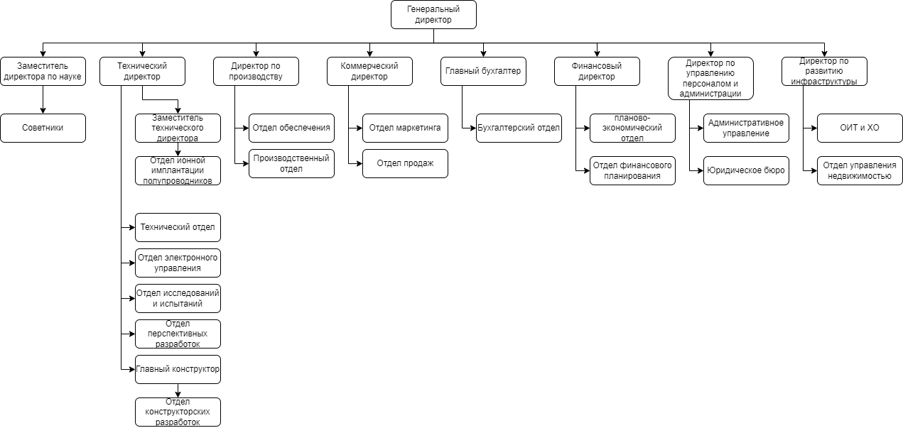
Рисунок 1 Организационная структура управления АО «НИИТМ»

Специализация НИИТМ
- Установки для доочистки сверхчистых гидридных газов методом низкотемпературной ректификации;
- Комплекта установок доочистки сверхчистых хлоридных газов;
- Установки газофазного и жидкофазного эпитаксиального выращивания структур;
- Кластерного оборудования для инновационных технологических процессов;
- Вакуумного оборудования для магнетронного нанесения пленок на рулонный материал;
- Выполнение ПНИ (прикладных научных исследований) по Соглашению о предоставлении субсидии с Минобрнауки;
- Осуществлена поставка вакуумной системы, узлов и агрегатов рулонной установки для металлизации электронных материалов;
- Комплекса вакуумно-плазменных процессов для обработки пластин диаметром 300 мм.
- АО НИИТМ стал соразработчиком Программы развития электронного машиностроения до 2030 года. В рамках данной программы совместно с АО «НИИМЭ» выполняется комплекс НИОКР:
- Разработка технологических модулей критических операций по обработке пластин диаметром до 300мм и уровнем технологии 65 нм (плазмохимические процессы травления и осаждения);
- Создание отечественного оборудования для ионной имплантации.

Автоматизируемые бизнес-процессы:
- Управление складскими запасами.
- Автоматизация бухгалтерского учета.
- Ведение проектной документации.
- Ведение конструкторской документации.

Раздел 2.
Мое рабочее место находилось в отделе перспективных разработок. Я участвовал в тестировании программных продуктов и изучении процессов, связанных с автоматизированными системами управления технологическими процессами. Во время практики я занимал должность инженера программиста 3 категории в отделе перспективных технологий.
Состав сотрудников отдела, в котором я проходил практику:
Таблица 2 - Состав сотрудников отдела перспективных разработок ……….
ФИО | Должность | Стаж | Образование
Ерицян Георгий Спартакович | Начальник отдела | 9 лет | высшее
Михайлов Павел Романович | Начальник лаборатории электронных систем управления | 8 лет | Высшее
Какойченков Константин Анатольевич | Ведущий инженер-программист | 4 года | Высшее
Макаров Сергей Олегович | Инженер-программист 1 категории | 4 года | Высшее
Тихомиров Максим Валерьевич | Инженер-программист 2 категории | 2 года | СПО
Матюшина Дарья Евгеньевна | Инженер-программист 3 категории | 2 года | СПО
Кровиков Михаил Михайлович | Инженер-программист 3 категории | 1 года | Высшее
Гвоздев Василий Владиславович | Инженер-программист 3 категории | 1 года | Высшее

Основной задачей моей работы было изучение существующих алгоритмов работы установок при проведении технологических процессов, участие в их оптимизации и анализе.
Я применял знания, полученные в университете, такие как: создание алгоритмов (дисциплина «Программирование») и оценка эффективности информационных систем (дисциплина «Информационные системы и технологии»).
В ходе прохождения практики я достиг поставленных целей: ознакомился с работой предприятия, изучил особенности корпоративной информационной системы и приобрел навыки анализа информационных процессов.
Задачи практики были выполнены: я освоил основы работы с корпоративными системами, протестировал несколько программных решений и применил теоретические знания на практике.

